Bac S – Sujet de SVT – Session Septembre 2020 – Polynésie

1ère PARTIE : (8 points)

LE DOMAINE CONTINENTAL ET SA DYNAMIQUE

La formation de la Cordillère des Andes est liée à la subduction de la plaque Nazca sous la plaque Amérique du Sud. On peut observer dans cette chaîne de montagnes une grande diversité de roches magmatiques, notamment des andésites et des granitoïdes.

Exposer les phénomènes qui ont lieu dans les zones de subduction et qui sont à l’origine de la formation de ces deux types de roches.

L’exposé doit être structuré avec une brève introduction et une conclusion. Il s’appuiera sur un schéma.

2ème PARTIE – Exercice 1 (3 points)

NEURONE ET FIBRE MUSCULAIRE : LA COMMUNICATION NERVEUSE

Le syndrome de Guillain-barré est une maladie qui se traduit par une paralysie progressive.
Il s’agit d’un trouble dû à une atteinte des nerfs (destruction de la myéline des fibres nerveuses) qui transmettent les messages nerveux moteurs des centres nerveux (moelle épinière ou cerveau) vers les muscles.

À partir de l’exploitation des documents 1 et 2, répondre aux questions du QCM, en écrivant sur la copie, le numéro de la question et la lettre correspondant à l’unique bonne réponse.

DOCUMENT 1 – Enregistrement de la vitesse du message nerveux dans le nerf cubital du bras d’une personne atteinte du syndrome de Guillain-Barré.

On stimule le nerf cubital du bras à différents endroits (A, B, C et D) et on enregistre l’activité produite au niveau du muscle abducteur du pouce (impliqué dans la flexion du pouce).
À partir des enregistrements, on détermine la vitesse de conduction du message nerveux moteur au niveau de différents segments du bras.

Schéma du dispositif expérimental et résultats obtenus
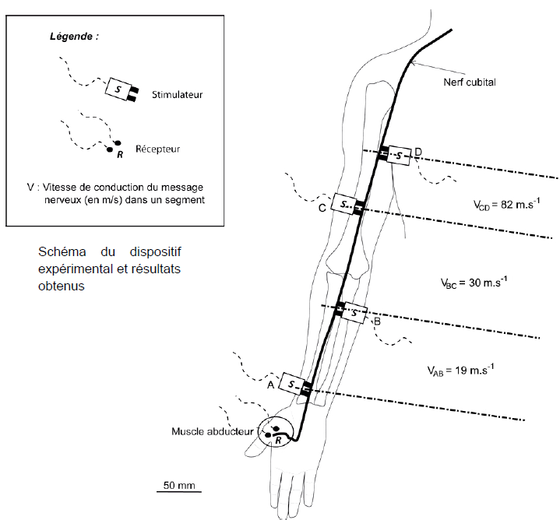
D’après http://www.cen-neurologie.fr

DOCUMENT 2 – Comparaison de la vitesse de conduction du message nerveux le long de différents types de fibres.

On enregistre la vitesse de conduction du message nerveux le long de différents types de fibres nerveuses : des fibres possédant ou non une gaine de myéline et des fibres de diamètre différent.
La myéline est une substance qui forme une gaine autour de l’axone de certaines cellules nerveuses.

Type de fibre nerveuse | Gaine de  myéline | Diamètre  (en μm) | Vitesse de  conduction (en m.s⁻¹)
Fibres myélinisées | Présente | 13 – 20 | 80 – 120
Fibres myélinisées | Présente | 6 – 12 | 35 – 90
Fibres myélinisées | Présente | 1 – 5 | 5 – 40
Fibres non myélinisées | Absente | 0,2 – 1,5 | 0,5 – 2

D’après http://lecerveau.mcgill.ca

1. Cette étude montre que le syndrome de Guillain-Barré est une maladie qui se traduit par :
A. un ralentissement du message nerveux allant du poignet vers la moelle épinière.
B. un ralentissement du message nerveux allant de la moelle épinière vers le poignet.
C. une accélération du message nerveux allant du poignet vers la moelle épinière.
D. une accélération du message nerveux allant de la moelle épinière vers le poignet.

2. La vitesse de conduction du message nerveux le long des fibres nerveuses est :
A. d’autant plus rapide que le diamètre des fibres nerveuses est petit.
B. uniquement dépendante du diamètre des fibres nerveuses.
C. plus rapide sur une fibre de 1 μm de diamètre non myélinisée que sur une fibre myélinisée de même diamètre.
D. augmentée par la présence de myéline autour de l’axone.

3. Le syndrome de Guillain-Barré est dû à :
A. une diminution du diamètre des fibres nerveuses qui entraîne une augmentation de la vitesse de conduction du message le long de ces fibres.
B. une augmentation du diamètre des fibres nerveuses qui entraîne une diminution de la vitesse de conduction du message le long de ces fibres.
C. une disparition de myéline autour des fibres nerveuses qui entraîne un ralentissement de la vitesse de conduction du message le long de ces fibres.
D. un développement trop important de myéline autour des fibres nerveuses qui entraîne un ralentissement de la vitesse de conduction du message le long de ces fibres.

2ème PARTIE – Exercice 2 (5 points)

GÉNÉTIQUE ET ÉVOLUTION

L’amylase salivaire joue un rôle important dans la digestion des aliments riches en amidon (organes de réserve et graines des végétaux). Des scientifiques ont émis l’hypothèse d’une évolution du nombre de copies du gène de l’amylase salivaire chez l’espèce humaine en fonction du régime alimentaire des populations. Ils font l’hypothèse que des processus de duplication génique ont eu lieu.

À partir de l’exploitation des documents et de l’utilisation des connaissances, montrer qu’il existe une diversité pour le phénotype amylase salivaire et trouver des arguments permettant de valider l’hypothèse des scientifiques.

DOCUMENT 1 – L’amylase salivaire, une enzyme de la digestion

Plusieurs enzymes, dont l’amylase et la maltase, sont impliquées dans la digestion de l’amidon. L’amylase salivaire joue un rôle prépondérant au début de la digestion.

DOCUMENT 2 – Données génétiques dans différentes populations humaines.

L’amylase salivaire est codée par un nombre variable de gènes AMY1 situés sur le chromosome 1.
On étudie le nombre de copies de ce gène dans différentes populations humaines dotées d’un régime alimentaire distinct.
– Échantillon de populations à régime « riche en amidon » (maïs, blé, riz, pommes de terre…) : 50 Européens, 45 Japonais et 38 Hadza (chasseurs-cueilleurs de Tanzanie).
– Échantillon de populations à régime « faible en amidon » : 36 Biaka et 15 Mbuti (chasseurs-cueilleurs africains de forêt tropicale), de 17 éleveurs africains Datog et de 25 Yakutes (des pêcheurs asiatiques).
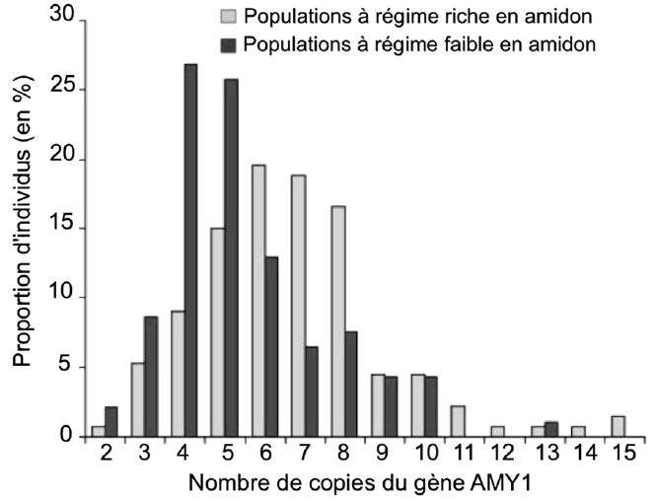

D’après Perry et coll., 2007, nat.genet.39 : 1256-1260

DOCUMENT 3 – Relation entre le nombre de copies du gène AMY1 et la quantité d’amylase.

La salive de différents individus a été recueillie pendant trois minutes puis analysée. Les résultats sont présentés dans le graphique ci-dessous. La droite représente la répartition moyenne.

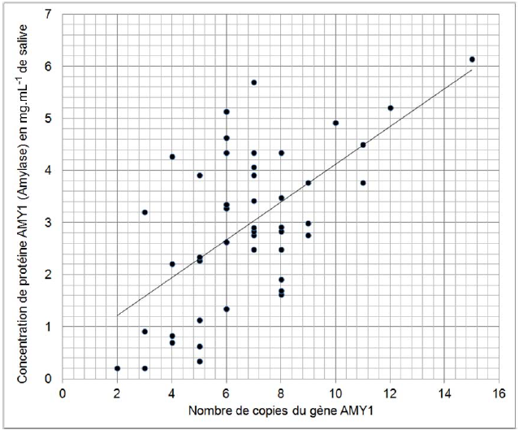

D’après Perry et coll., 2007, nat.genet.39 : 1256-1260

2ème PARTIE – Exercice 2 (Enseignement de spécialité). 5 points.

GLYCÉMIE ET DIABETE

Le diabète MODY2 touche des sujets de moins de 25 ans. Ce type de diabète est une maladie liée au dysfonctionnement d’un seul gène responsable de la synthèse de la glucokinase.

À partir de l’exploitation des documents et de l’utilisation des connaissances, montrer que la mutation du gène de la glucokinase permet d’expliquer ce type de diabète.

DOCUMENT 1 – La protéine glucokinase.

La glucokinase (GCK) est une enzyme de 465 acides aminés produite dans les cellules bêta (β) du pancréas. Elle leur permet de transformer le glucose en glucose 6-phosphate, étape indispensable pour déclencher la sécrétion d’insuline.

DOCUMENT 2 – Comparaison du gène et de la protéine glucokinase chez les individus sains et MODY2.

Le gène de la glucokinase code pour une protéine de 465 acides aminés. Les individus atteints d’un diabète de type MODY2 sont hétérozygotes pour ce gène ; ils possèdent un allèle sain (gène_gluco) et un allèle muté (gène_ gluco_mody2)
Dans les séquences ci-dessous traitées avec Anagène2 :
– Les nombres indiquent la position des nucléotides ou acides aminés.
– Un tiret indique un nucléotide ou un acide aminé identique à celui présent dans la première séquence prise comme référence (gène_gluco ou enzyme-gluco).

Document 2a – Comparaison du gène de la glucokinase chez un individu sain et un individu MODY2.

On compare la séquence nucléotidique du gène codant la glucokinase d’un individu sain (gène_Gluco) avec la séquence nucléotidique de l’allèle muté présent chez un individu atteint de diabète de type MODY2 (gène_gluco_mody2). Seuls les nucléotides 817 à 856 sont représentés.

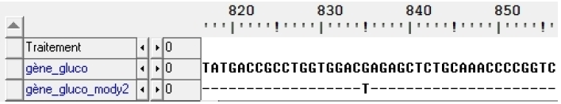

Logiciel Anagène 2

Document 2b – Comparaison des protéines glucokinase chez un individu sain et un individu MODY2.

On compare la séquence polypeptidique de la glucokinase d’un individu sain (enzymegluco) avec la séquence polypeptidique de la protéine produite à partir de l’allèle muté d’un individu atteint de diabète de type MODY2 (enzyme_gluco_mody2). Seuls les acides aminés 270 à 282 sont représentés.

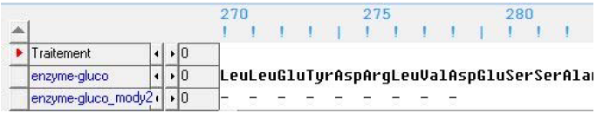

Logiciel Anagène 2

DOCUMENT 3 – Comparaison de l’activité des cellules bêta pancréatiques et de la sécrétion d’insuline chez des sujets sains et des sujets diabétiques MODY2.

Document 3a – Comparaison de l’activité des cellules bêta pancréatiques chez des sujets sains et des sujets diabétiques MODY2.

Le graphique représente le niveau d’activité des cellules β mutées comparé à celui de cellules saines.
Un rapport de 1 indique une activité normale.
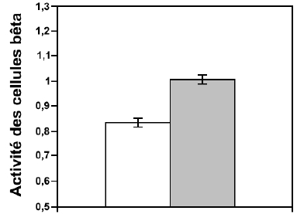
En blanc : sujets MODY2 présentant la mutation du gène codant la glucokinase
En gris : sujets sains témoins
http://www.ncbi.nlm.nih.gov/pubmed/11272165

Document 3b – Comparaison de la sécrétion d’insuline chez des sujets sains et des sujets diabétiques MODY2.

Le graphique montre l’évolution de la sécrétion d’insuline en fonction de la concentration de glucose dans le plasma chez des individus sains et des individus atteints de diabète MODY2.
Une glycémie de 7 mM (millimole par litre) correspond à une valeur de 1,26 g.L⁻¹ qui est la valeur maximale à jeun, admissible pour ne pas être considéré diabétique.

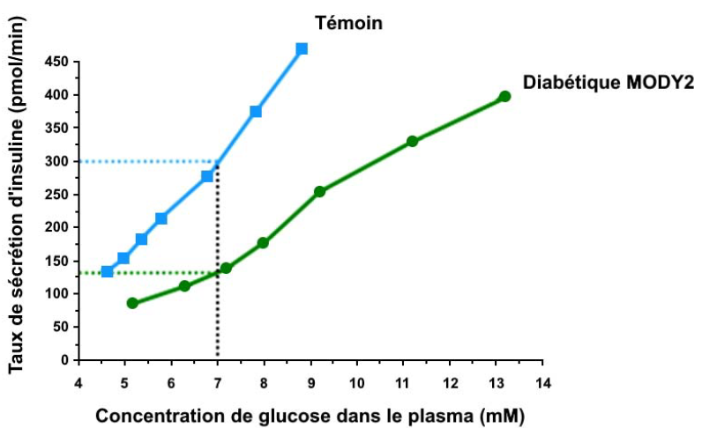

D’après Byrne et al. : 1994, J. Cli. Invest. Vol. 93 : 1120-1130

